Мастер-класс

Украшение вазочки в технике Тестопластика

Для украшения подойдут бусины, бисер, мелкие камушки, ракушки, крупы: рис, гречка, фасоль.

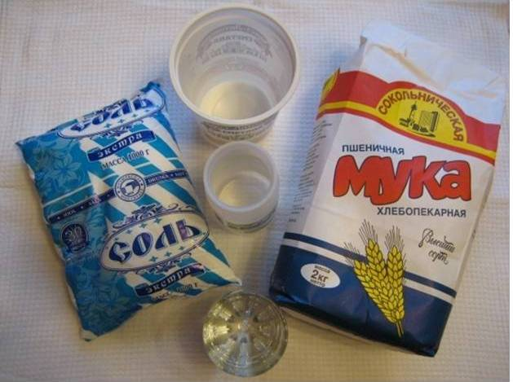

Рецепт соленого теста:

1 стакан муки,

0.5 стакана соли,

1\4 стакана воды

Воду заливать частями, постоянно вымешивая.

Когда тесто будет готово, облепить емкость тестом.

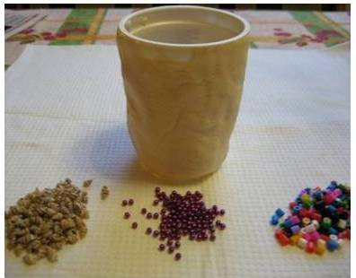

Приступаем к украшению.

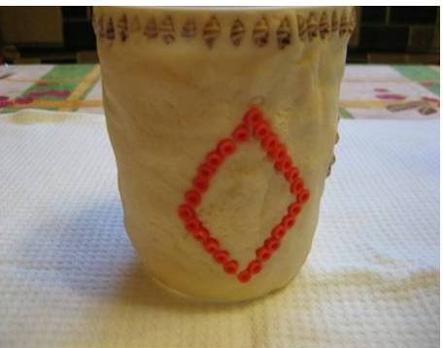

При высыхании теста, можно его покрасить акриловыми красками или побрызгать лаком с блестками.

